课程编号 1800440069
得分 | 教师签名 | 批改日期
深 圳 大 学 实 验 报 告

课程名称： 大学物理实验（一）
实验名称： 金属比热容的测量
学 院： 计算机与软件学院
指导教师： 杜宇
报告人： 徐旭莹 组号： 3
学号 2019031138 实验地点 致原楼208
实验时间： 2021 年 4 月 7 日
提交时间：

一、实验目的
1. 利用牛顿冷却规律用比较法测量100℃时金属比热容
2. 学习使用金属比热容测量仪

二、实验原理
1. 基本原理
将质量为 M₁的金属样品加热后，放在较低温的介质(例如室温的空气)中，样品将逐渐冷却。单位时间内的热量损失应与温度下降速率成正比(由于金属样品的直径和长度都很小，且导热性能又很好，所以可以认为样品各处的温度相同)，于是可得到下面的关系式：
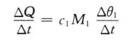
式中，c₁为金属样品在温度θ₁时的比热容，Δθ₁/Δt为金属样品在温度θ₁时的温度下降速率。根据冷却定律，热体因对流而损失的热量由式(12-2)表示：
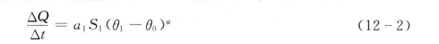
式中，ΔQ/Δt表示单位时间内，表面积为S₁的热体因对流而损失的热量，a₁为热交换系数，S₁为样品外表面的面积，α为常数(强迫对流时α=1，自然对流时α=5/4)，θ₁为样品温度，θ₀为周围介质的温度。
由式(12-1)和式(12-2)可得：
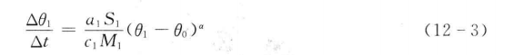
对质量为 M₂，比热容为c₂的另一种样品，则有同样的表达式：
式(12-3)和式(12-4)相除,得：
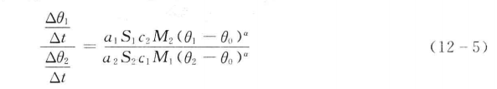
2. 冷却规律的研究
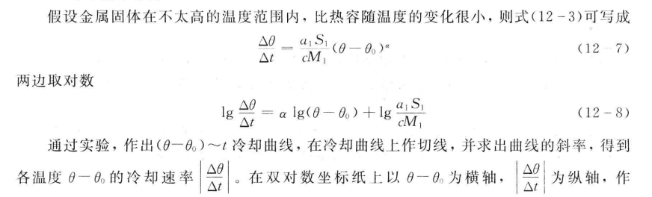
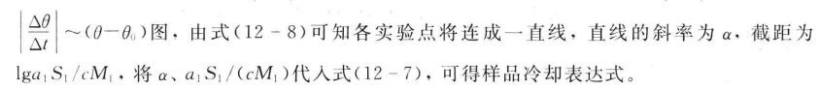
三、实验仪器：
金属比热容测量仪：
1）仪器装置简述
（1）加热烙铁6为普通的75瓦电烙铁,将其插入仪器机箱后盖板上的接线柱29、30上，该电压约为 90 V，由面板上的烙铁加热开关24通断烙铁加热电源，并由加热指示灯23指示。
（2）实验样品8是直径为 5 cm、长为30cm的小圆柱，其底部钻一深孔，实验时实验样品套于热电偶上，热电偶的冷端安放在保温瓶内的玻璃试管中，保温瓶内装有冰水混合物。
（3）测温热电偶为铜-康铜热电偶。铜-康铜热电偶在100 ℃温度时(参考 0℃)测量的温差电势差为4.2 mV。
（4）电压表量程为 0～±19.99 mV。
（5）计时秒表计时范围为0.01秒-99.99秒。
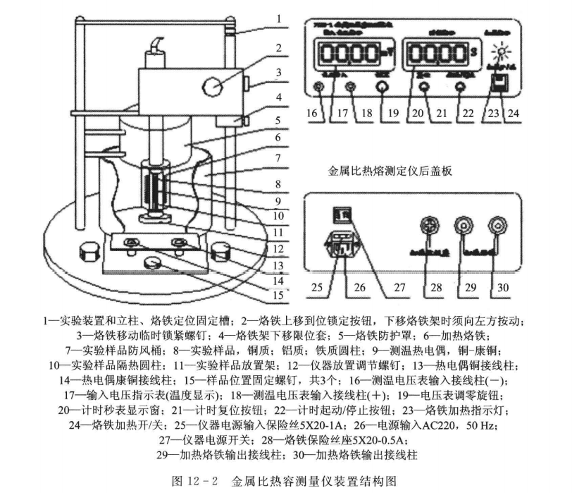

四、实验内容：
1.用短路线短接电压表电压输人接线柱，调零数字电压表。
2.按实验要求连接导线，装于实验样品中热电偶的铜导线即热端与电压表电压输入的接线柱(十)相连,放于保温瓶中的热电偶铜导线即冷端与电压表电压输人的接线柱(一)相连，保温瓶内放冰水混合物，两热偶的康铜线与康铜线相连接。
3.加热烙铁的插头插于实验电源后盖板上的插座上。
4.将实验样品放于容器内热电偶的上、下降实验架上，使烙铁套于实验样品上，合上加热电源开关可见数字电压表电压逐渐上升，表明实验样品被加热。当数字表读数为5.00 mV时,断开加热开关,上升实验支架(移去加热烙铁)并锁紧支架。给实验容器盖上有机玻璃盖，使样品继续安放在与外界基本隔离的金属圆筒内自然冷却。
5.记录实验样品从温度102℃下降到 98℃所需要的时间△t₀，102℃时数字电压表读数为 4.37 mV；98℃时数字电压表读数为 4.18 mV。按计时秒表复位按钮，作计时准备。随着实验样品的自然冷却，数字表读数逐渐下降，待下降至 4.37 mV(即 102 ℃)时，按秒表启动/停止按钮，秒表开始计时，待数字表读数下降至 4.18 mV(即 98 ℃)按秒表启动停止按钮，数字秒表记录并保持实验样品由温度由 102 ℃下降到 98 ℃所需要的时间△t₀。
6.重复上述实验过程，测量实验样品数据 5 次。
7.把实验样品换成铁柱和铝，重复上述实验过程。
8.用比较法测量100℃时Fe和Al的比热容。

五、数据记录：
组号： 3 ；姓名 徐旭莹
已知：M_{Cu} = 4.830g，M_{Fe} = 4.028g，M_{Al} = 1.500g，
已知：铜的比热容为C_{Cu} = 0.094cal·g⁻¹·℃⁻¹
次数  样品 | 1 | 2 | 3 | 4 | 5 | 6 | 平均Δt
Fe | 6.36s | 5.95s | 5.56s | 6.06s | 5.52s | 6.10s | 5.925s
Cu | 6.00s | 6.25s | 6.28s | 6.24s | 6.45s | 6.77s | 6.332s
Al | 5.19s | 5.60s | 5.56s | 5.36s | 5.35s | 5.49s | 5.425s

六、数据处理

七、结果陈述：

八、实验总结与思考题
1.总结：

2.思考题：
（1）分析金属比热容产生误差的原因
答：①读数时按计时器始末有误差；
②环境干扰（如室温）对结果造成影响；
③金属插入的深度也有相对影响；
④仪器难以调零引起误差.
（2）比较法测金属比热容有什么优点，这种方法要具备什么操作？
答：优点是：可以简单方便测出待测金属的比热容。
满足条件：两样品的形状尺寸都相同；两样品的表面状况也相同；周围介质温度不变（即室温恒定，两物体出于相同温度）。

指导教师批阅意见：

成绩评定：

预习  （20分） | 操作及记录  （40分） | 数据处理与结果陈述30分 | 思考题  10分 | 报告整体  印 象 | 总分

